INFORME TRIMESTRAL DE ACTIVIDADES
ENERO, FEBRERO Y MARZO DEL 2022.
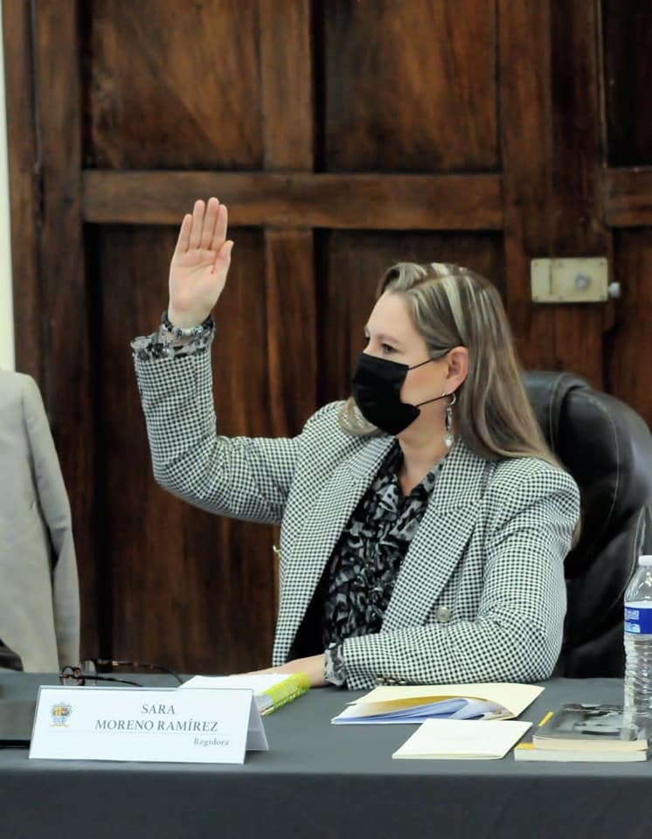

SARA MORENO RAMÍREZ
REGIDORA

Justificación

El presente informe de actividades trimestral corresponde a los meses de enero, febrero y marzo del año 2022, iniciando las actividades a partir del 01 de enero del 2022 en cumplimiento del artículo 8 fracción VI inciso I) de la Ley de Transparencia y Acceso a la información Pública del Estado de Jalisco y sus Municipios.

Refiero las actividades que he realizado como parte de mis facultades y obligaciones conferidas conforme a los artículos 49 y 50 de la Ley del Gobierno y la Administración Pública, así como lo relativo al Reglamento Interior del Municipio de Zapotlán el Grande, Jalisco, consistente en la asistencia de las sesiones de Ayuntamiento, elaboración de iniciativas, realización de sesiones de la Comisión Edilicia de Limpia, Áreas Verdes, Medio Ambiente y Ecología la cual presido, asistencia y participación en las diversas comisiones edilicias de las cuales formo parte como lo son: Comisión Permanente de Seguridad Pública y Prevención Social, Comisión Permanente de Desarrollo Económico y Turismo, Comisión Permanente de Justicia, Comisión Permanente de Reglamentos y Gobernación.

Además de participar en las diferentes actividades del Gobierno Municipal 2021-2024, como lo es la Comisión Municipal de Regularización, el Comité de Feria, entre otros y representar al Partido Acción Nacional como coordinadora de la fracción en el Pleno del Ayuntamiento, pero principalmente la atención a la ciudadanía.

Sesiones de Ayuntamiento

Ordinarias

- Sesión Ordinaria número 05 de fecha 28 de enero del 2022.
- Sesión Ordinaria número 06 de fecha 23 de febrero del 2022.
- Sesión Ordinaria número 07 de fecha 03 de marzo del 2022.
- Sesión Ordinaria número 08 de fecha 22 de marzo del 2022.

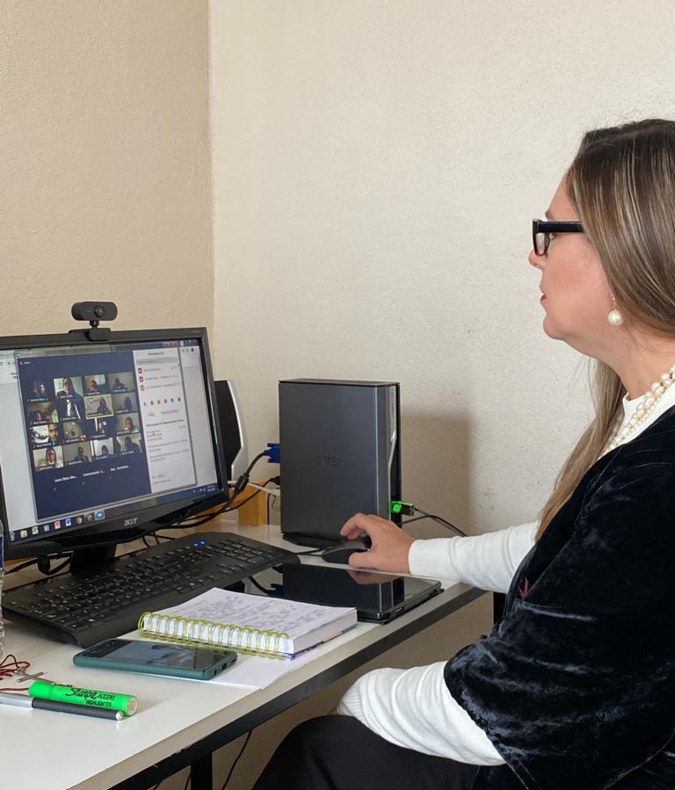
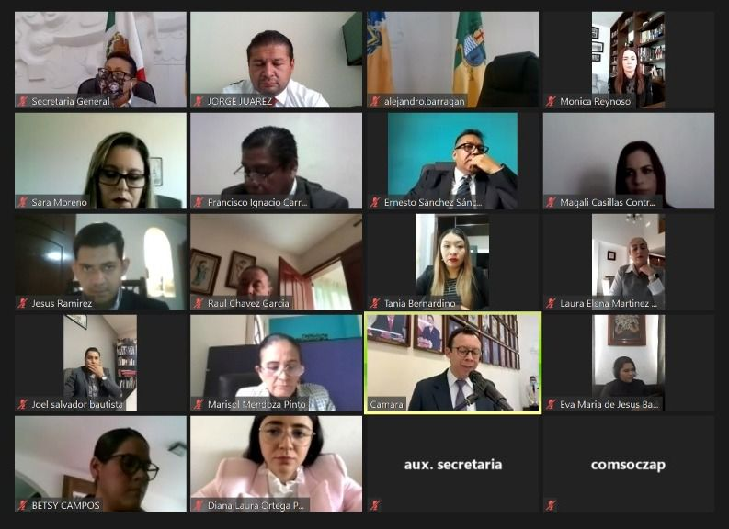

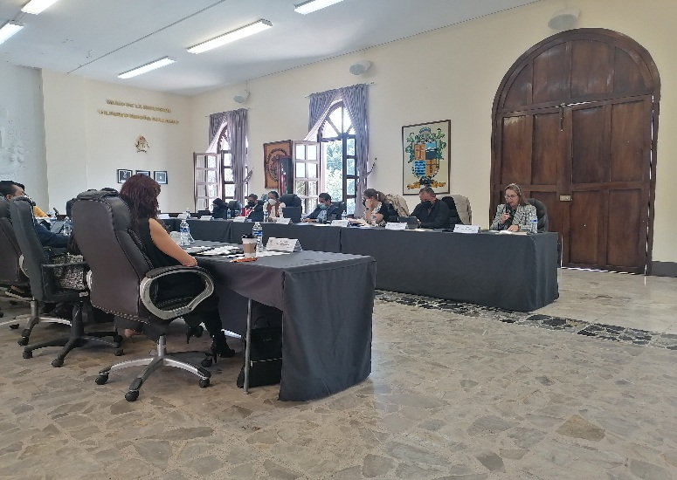
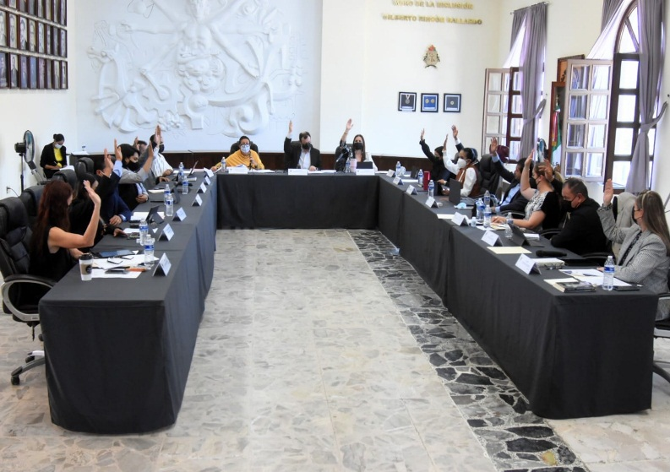

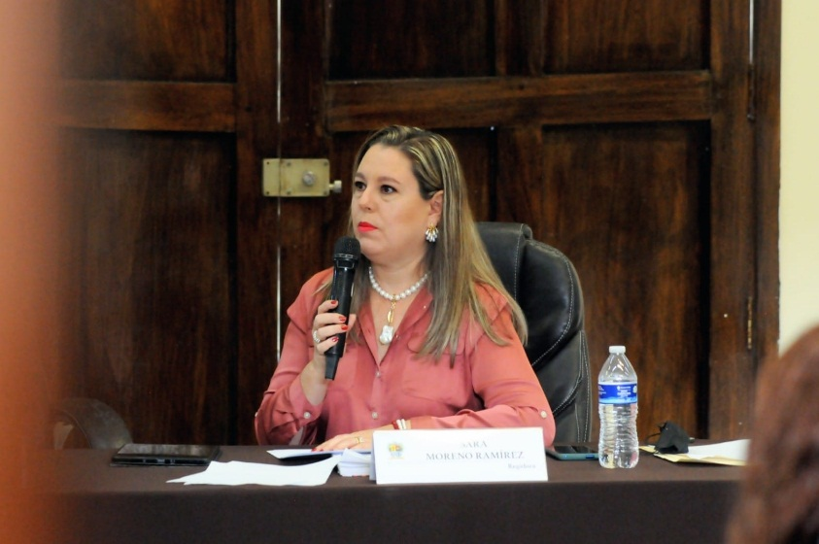
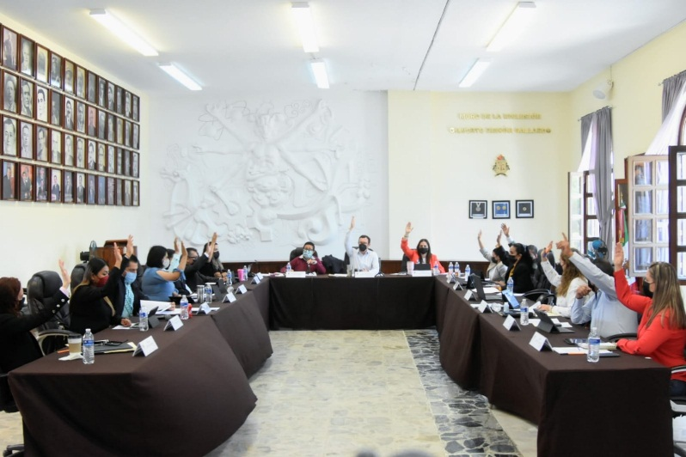

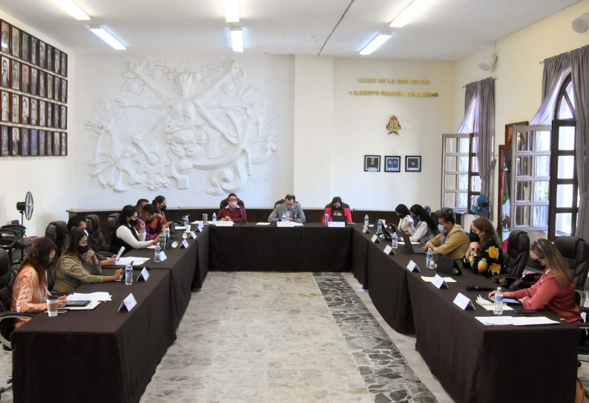
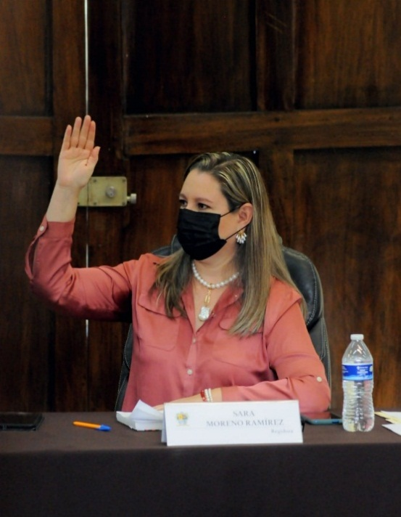

Extraordinarias

- Sesión Extraordinaria número 11 de fecha 04 de febrero del 2022.
- Sesión Extraordinaria número 12 de fecha 24 de febrero del 2022.
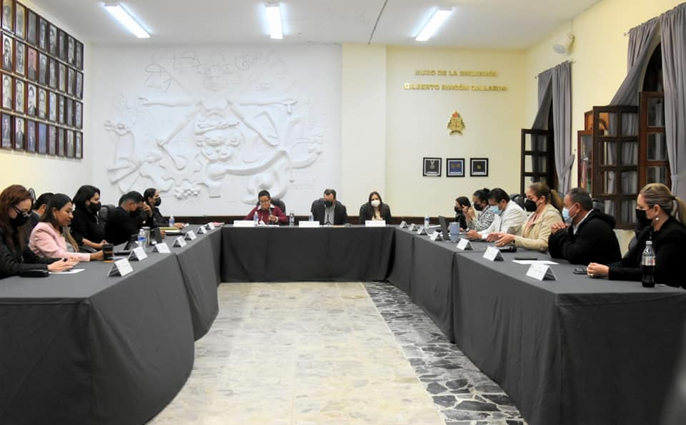

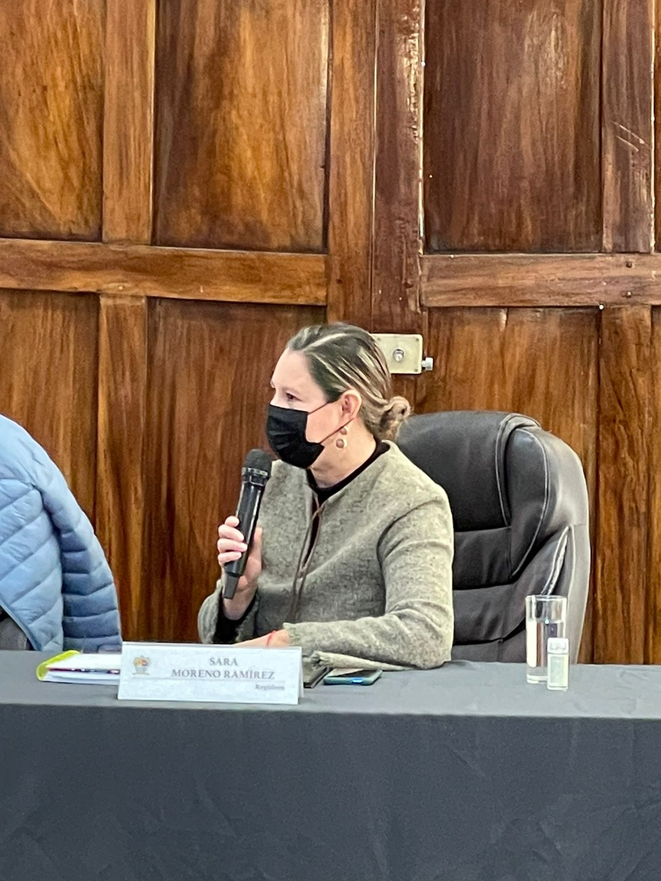

Solemne

- Sesión Solemne número 06 de fecha 14 de enero del 2022.
- Sesión Solemne número 07 de fecha 15 de febrero del 2022.
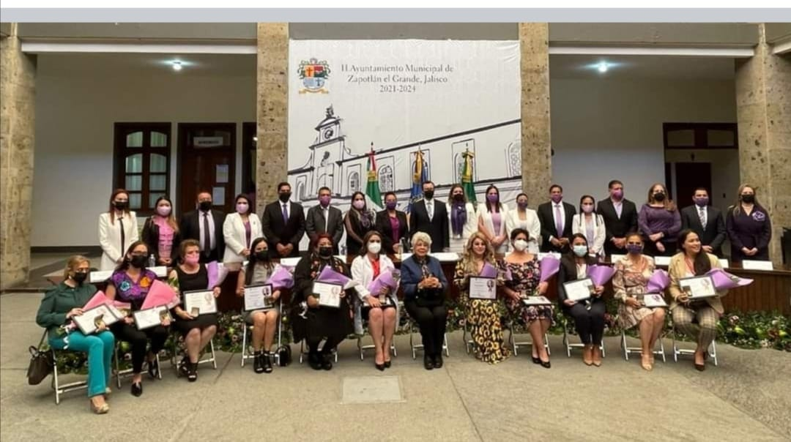
- Sesión Solemne número 08 de fecha 08 de marzo del 2022.

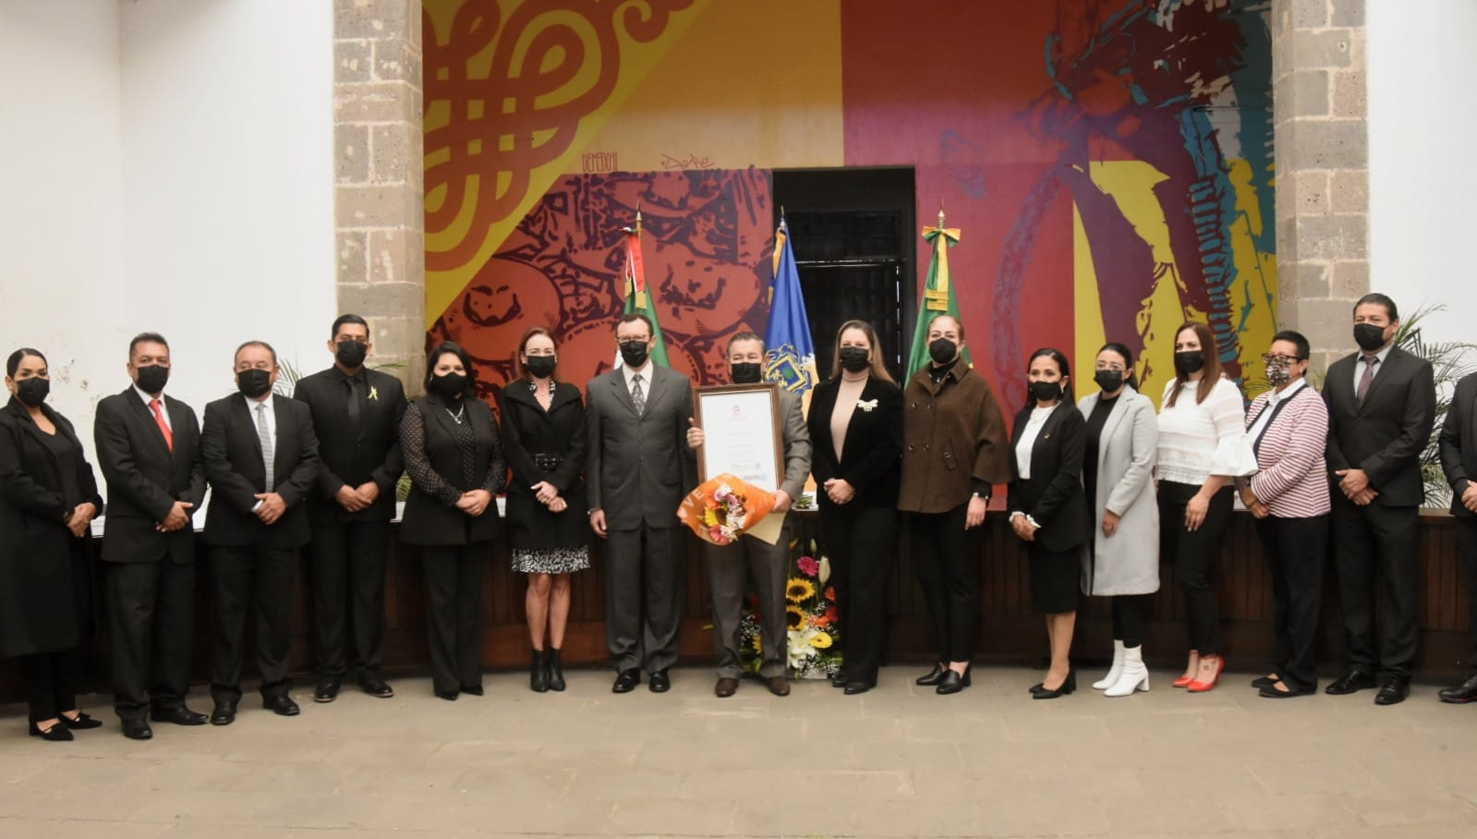

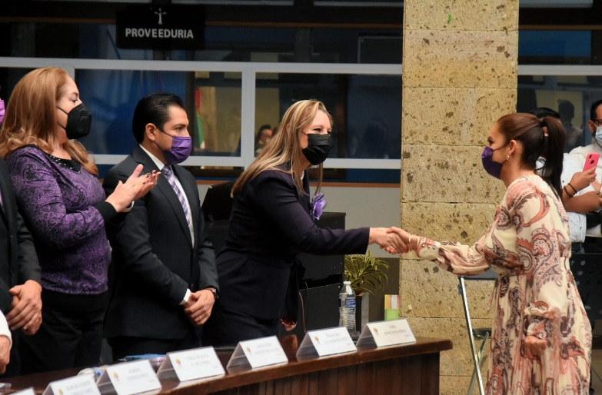

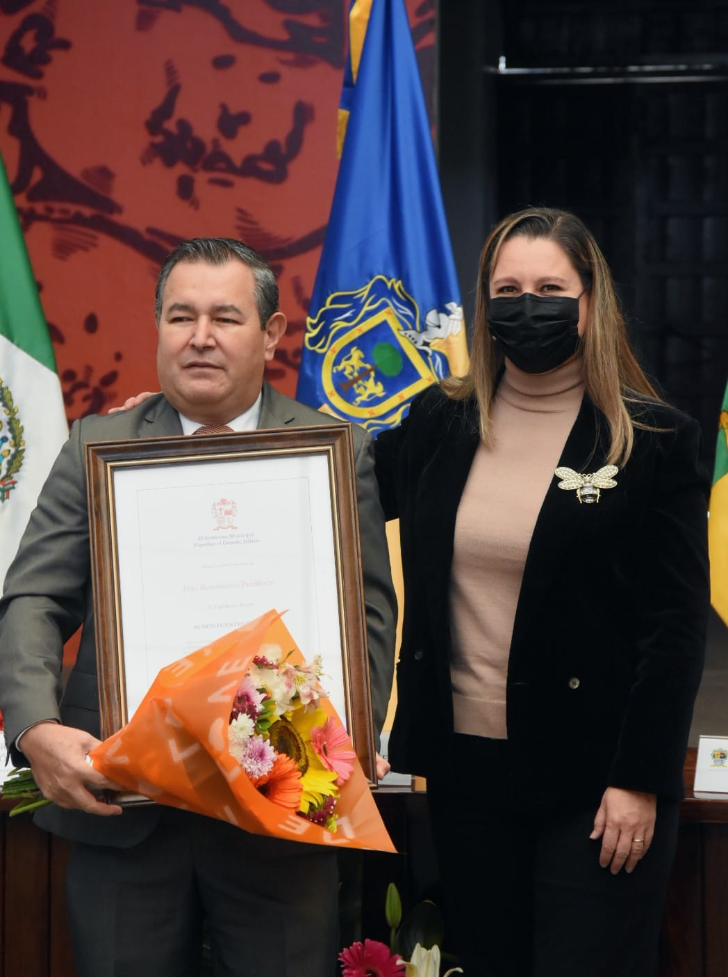

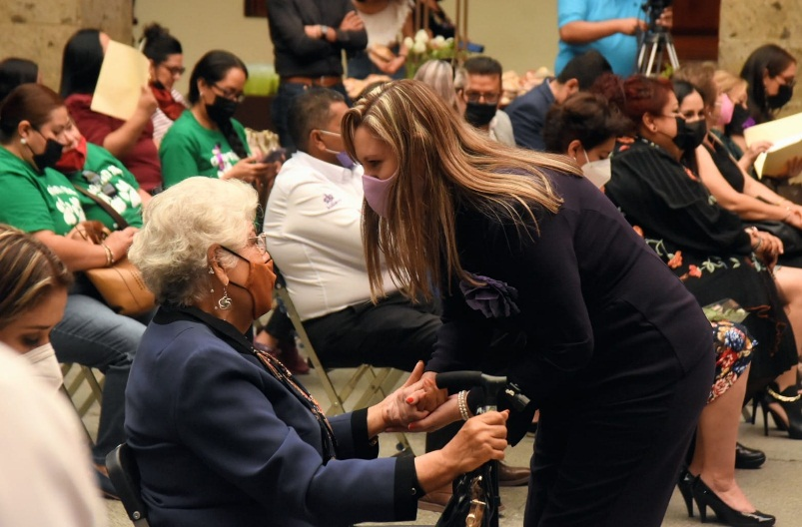

Presentación de Iniciativas

- Sesión Ordinaria número 06 de fecha 23 de febrero del 2022, agendado en el punto número 09 del orden del día, bajo la denominación: “INICIATIVA DE ACUERDO QUE PROPONE LA AUTORIZACIÓN DE LA CELEBRACIÓN DE CONVENIO DE COLABORACIÓN PARA FOMENTAR EL CUIDADO DEL MEDIO AMBIENTE A TRAVÉS DEL RECICLAJE, CON LA EMPRESA BIO PAPPEL S.A.B DE C.V.”
- Sesión Ordinaria 06 de fecha 23 de febrero del 2022, agendado en el punto número 10 del orden del día, bajo la denominación: “INICIATIVA DE ACUERDO QUE PROPONE LA NOMINACIÓN DE HIJO ADOPTIVO DISTINGUIDO AL C. LICENCIADO JESÚS PRÓSPERO JIMÉNEZ Y ULLOA, Y SE LE COLOQUE LA FOTOGRAFÍA OFICIAL EN LA GALERÍA DE PRESIDENTES MUNICIPALES.”
- Sesión Ordinaria número 08, de fecha 22 de marzo del 2022, agendado en el punto número 05, bajo la denominación: “INICIATIVA DE ORDENAMIENTO QUE TURNA A COMISIONES EL PROTOCOLO DE PREVENCION, ATENCION, SANCION Y ERRADICACION DEL HOSTIGAMIENTO Y ACOSO SEXUAL, LABORAL Y VIOLENCIA DE GENERO DEL AYUNTAMIENTO DE ZAPOTLAN EL GRANDE, JALISCO”.
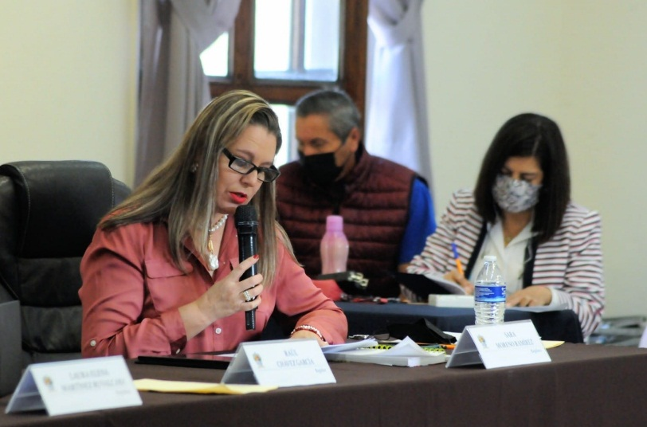

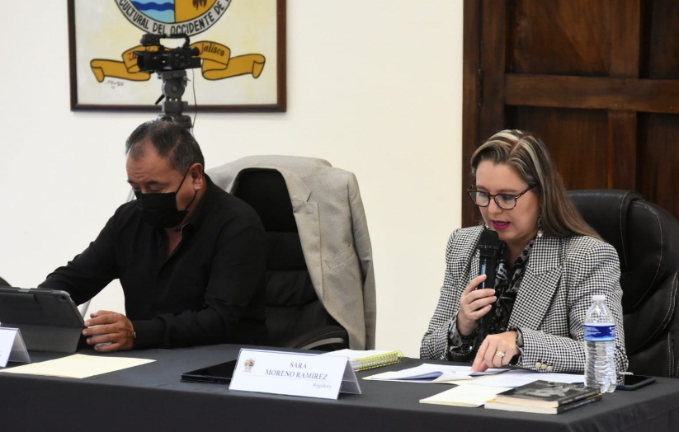

Sesiones de Comisión Edilicia Permanente de Limpia, Áreas Verdes, Medio Ambiente y Ecología.

- Sesión Ordinaria número 03, de fecha 02 de febrero 2022.
- Sesión Ordinaria número 04, de fecha 23 de marzo 2022.
- Continuación de Sesión Ordinaria número 04, de fecha 06 de abril 2022.
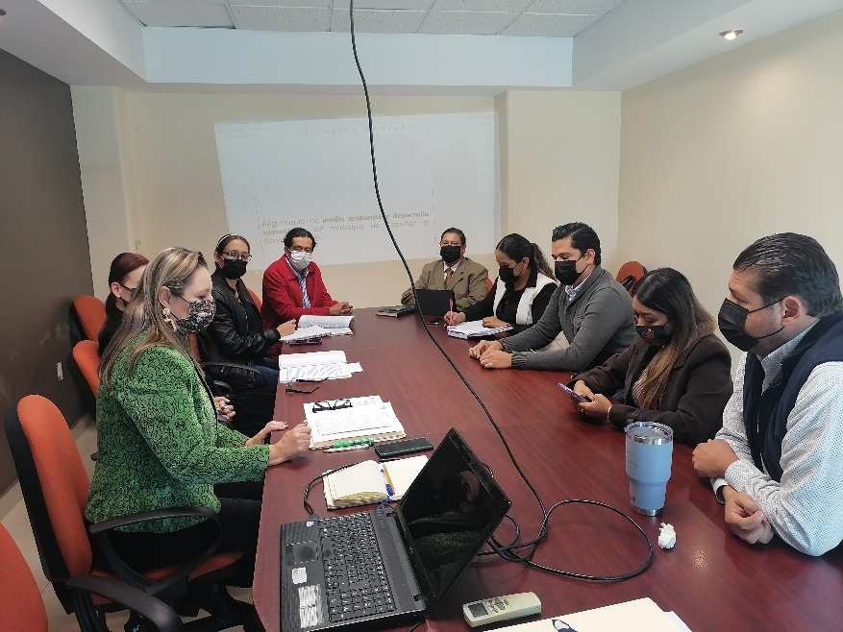

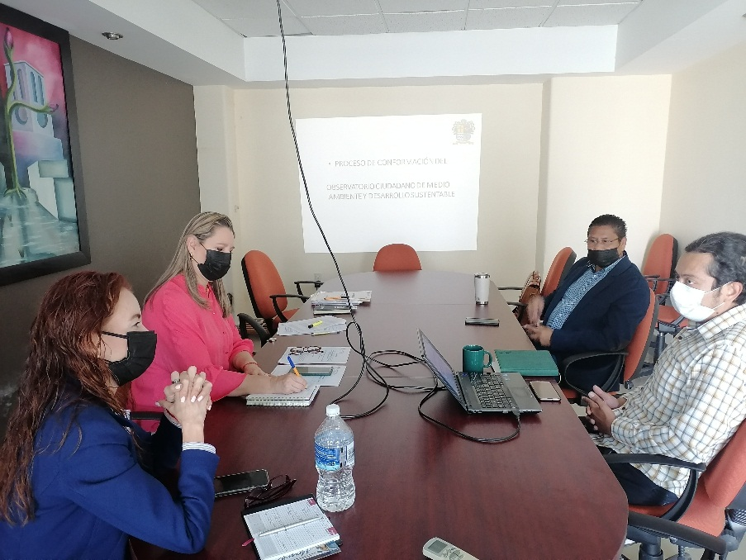

Sesiones de Comisiones
Edilicias Permanentes.

Desarrollo Económico y Turismo

- Sesión Ordinaria número 02 de la Comisión Edilicia de Seguridad Publica y Prevención Social, en coadyuvancia con la Comisión Edilicia Permanente de Reglamentos y Gobernación, de fecha 23 de marzo del 2022.

Justicia

- Sesión Ordinaria número 02 de la Comisión Edilicia Permanente de Justicia de fecha del 24 de enero del 2022.
- Sesión Ordinaria número 03 de la Comisión Edilicia Permanente de Justicia de fecha del 04 de febrero del 2022.

Seguridad Pública y Prevención Social

- Sesión Extraordinaria número 01 de la Comisión, de fecha del 24 de enero del 2022.
- Sesión Ordinaria número 02 de la Comisión, de fecha 23 de marzo del 2022.

Reglamentos y Gobernación

- Sesión Ordinaria de la Comisión Edilicia Permanente de Mercados y Centrales de Abasto en coadyuvancia con la Comisión Edilicia de Reglamentos y Gobernación, de fecha 24 de enero del 2022.
- Sesión Ordinaria número 02 de la Comisión Edilicia de Reglamentos y Gobernación, de fecha 24 de enero del 2022.
- Sesión Ordinaria número 03 de la Comisión Edilicia Permanente de Transito y Protección Civil en coadyuvancia con la Comisión Edilicia de Reglamentos y Gobernación 01 de febrero del 2022.
- Continuación de la Sesión Ordinaria del 24 de enero del 2022 de la Comisión Edilicia Permanente de Mercados y Centrales de Abasto en coadyuvancia con la Comisión Edilicia de Reglamentos y Gobernación con fecha del 31 enero del 2022.

- Sesión Ordinaria número 04 de la Comisión Edilicia Permanente de Deportes, Recreación y Atención a la Juventud, en coadyuvancia con la Comisión Edilicia de Reglamentos y Gobernación con fecha del 03 de febrero del 2022.
- Sesión Ordinaria número 02 de la Comisión Edilicia de Desarrollo Económico y Turismo en coadyuvancia con la Comisión Edilicia de Reglamentos y Gobernación, de fecha del 08 de febrero del 2022.
- Sesión Ordinaria número 03 de la Comisión Edilicia de Administración Publica en coadyuvancia con la Comisión Edilicia de Reglamentos y Gobernación, de fecha del 24 de febrero del 2022.
- Continuación de la Sesión Ordinaria número 04 de la Comisión Edilicia Permanente de Deportes, Recreación y Atención a la Juventud en coadyuvancia con la Comisión Edilicia de Reglamentos y Gobernación, de fecha del 01 de marzo del 2022.
- Sesión Ordinaria número 04 de la Comisión Edilicia de Administración Pública en coadyuvancia con la Comisión Edilicia de Reglamentos y Gobernación, de fecha del 02 de marzo del 2022.
- Continuación de la Sesión Ordinaria número 03 de la Comisión Edilicia de Administración Publica en coadyuvancia con la Comisión Edilicia de Reglamentos y Gobernación, de fecha del 04 de marzo del 2022.
- Sesión Ordinaria número 03 de la Comisión Edilicia de Reglamentos y Gobernación, de fecha del 08 de marzo del 2022.
- Continuación de la Sesión Ordinaria número 04, de la Comisión Edilicia de Administración Publica, en coadyuvancia con la Comisión Edilicia Permanente de Reglamentos y Gobernación, de fecha 16 de marzo del 2022.
- Continuación de la Sesión Ordinaria número 03, de la Comisión Edilicia de Administración Publica, en coadyuvancia con la Comisión Edilicia Permanente de Reglamentos y Gobernación, de fecha 17 de marzo del 2022.
- Continuación de la Sesión Ordinaria número 03, de la Comisión Edilicia de Administración Publica, en coadyuvancia con la Comisión Edilicia Permanente de Reglamentos y Gobernación, de fecha 25 de marzo del 2022.
- Sesión Ordinaria número 04 de la Comisión Edilicia Permanente de Deportes, Recreación y Atención a la Juventud, en coadyuvancia con la Comisión Edilicia Permanente de Reglamentos y Gobernación, de fecha 17 de marzo del 2022.

- Sesión Ordinaria número 02 de la Comisión Edilicia de Seguridad Publica y Prevención Social, en coadyuvancia con la Comisión Edilicia Permanente de Reglamentos y Gobernación, de fecha 23 de marzo del 2022
- Sesión Ordinaria número 04, de la Comisión Edilicia de Reglamentos y Gobernación, de fecha 28 de marzo del 2022.
- Continuación de la Sesión Ordinaria número 02 de la Comisión Edilicia de Desarrollo Económico y Turismo, en coadyuvancia con la Comisión Edilicia Permanente de Reglamentos y Gobernación, de fecha 30 de marzo del 2022.

Comisión Edilicia Transitoria que estudie y analice la factibilidad de la reactivación del centro de asistencia de Medio Camino para mujeres y sus hijas e hijos maltratados.

- Sesión Ordinaria número 02, de fecha del 25 de enero del 2022.
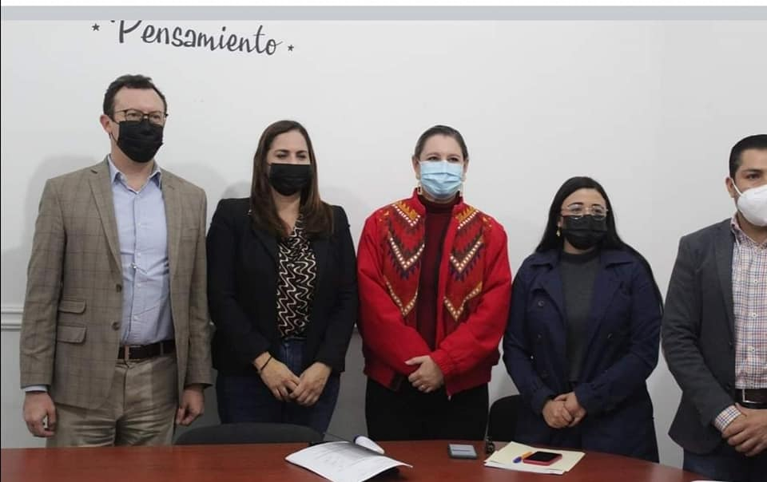
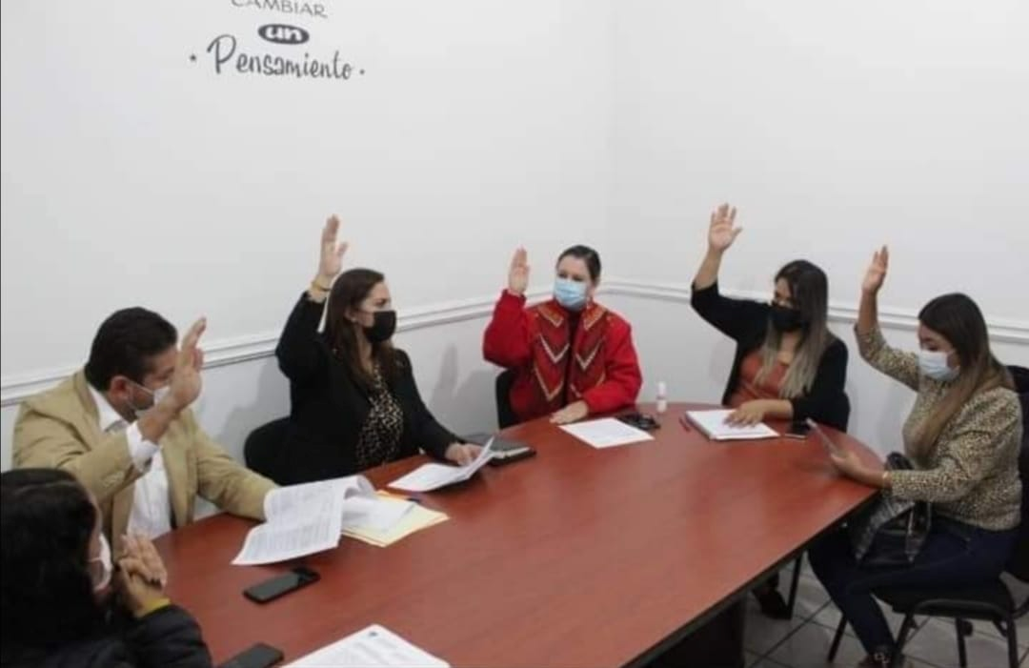
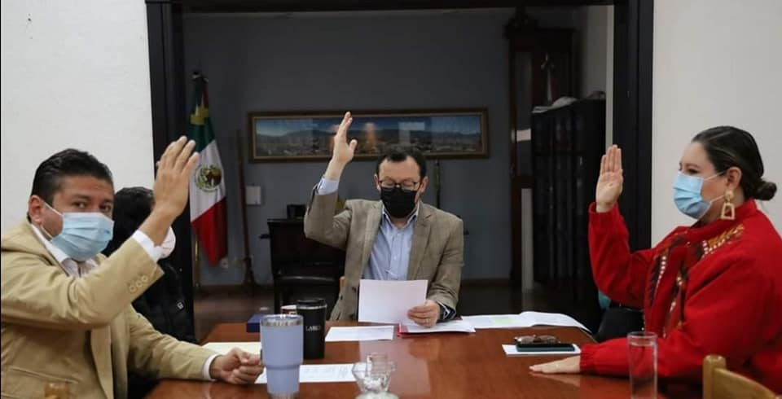
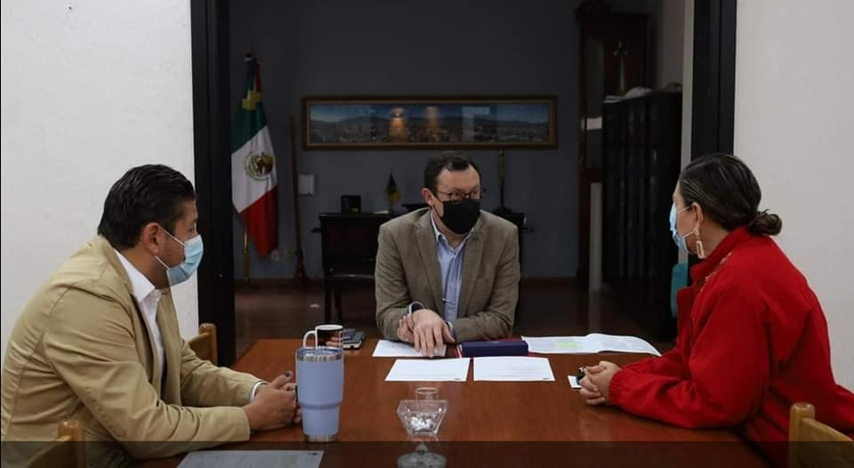
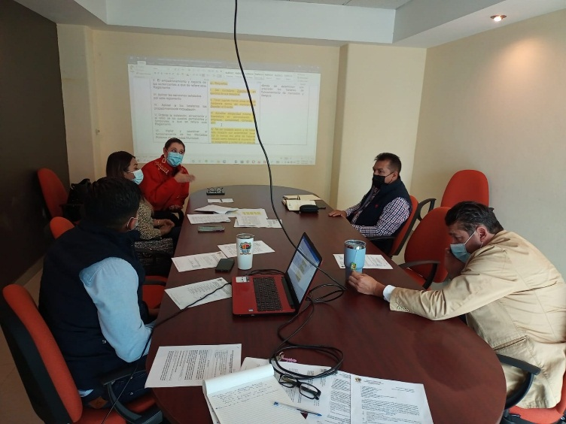
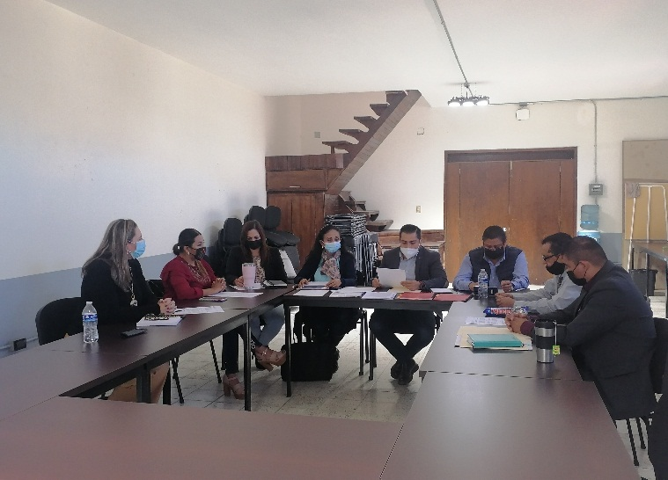
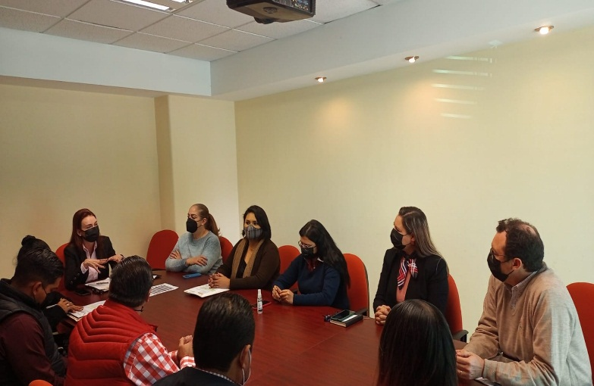
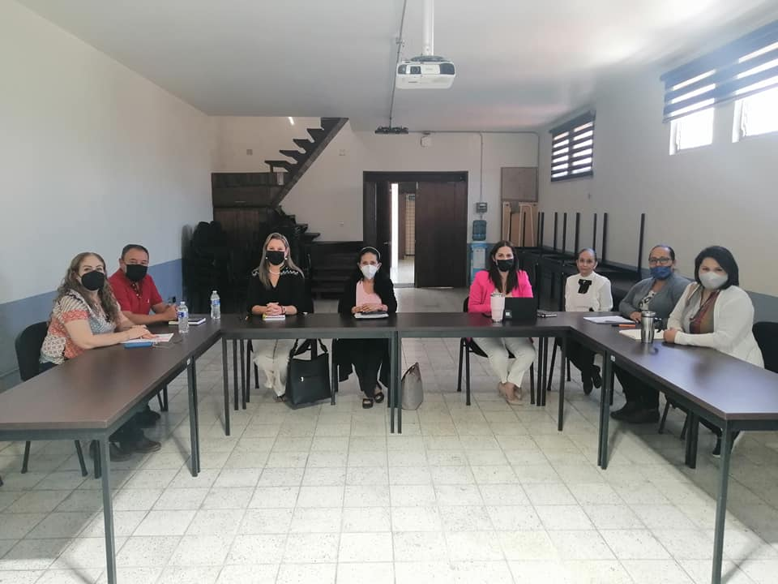
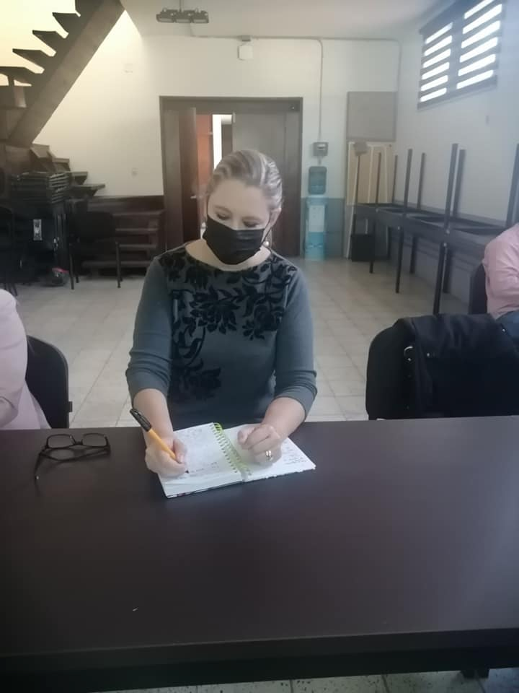
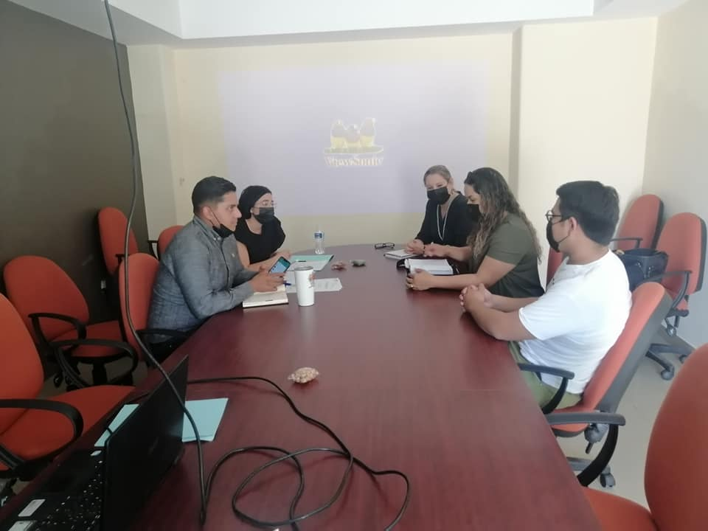

Juntas de Gobierno

O.P.D Comité de Feria de Zapotlán el Grande

- Sesión Ordinaria número 07, de fecha 23 de marzo del 2022.

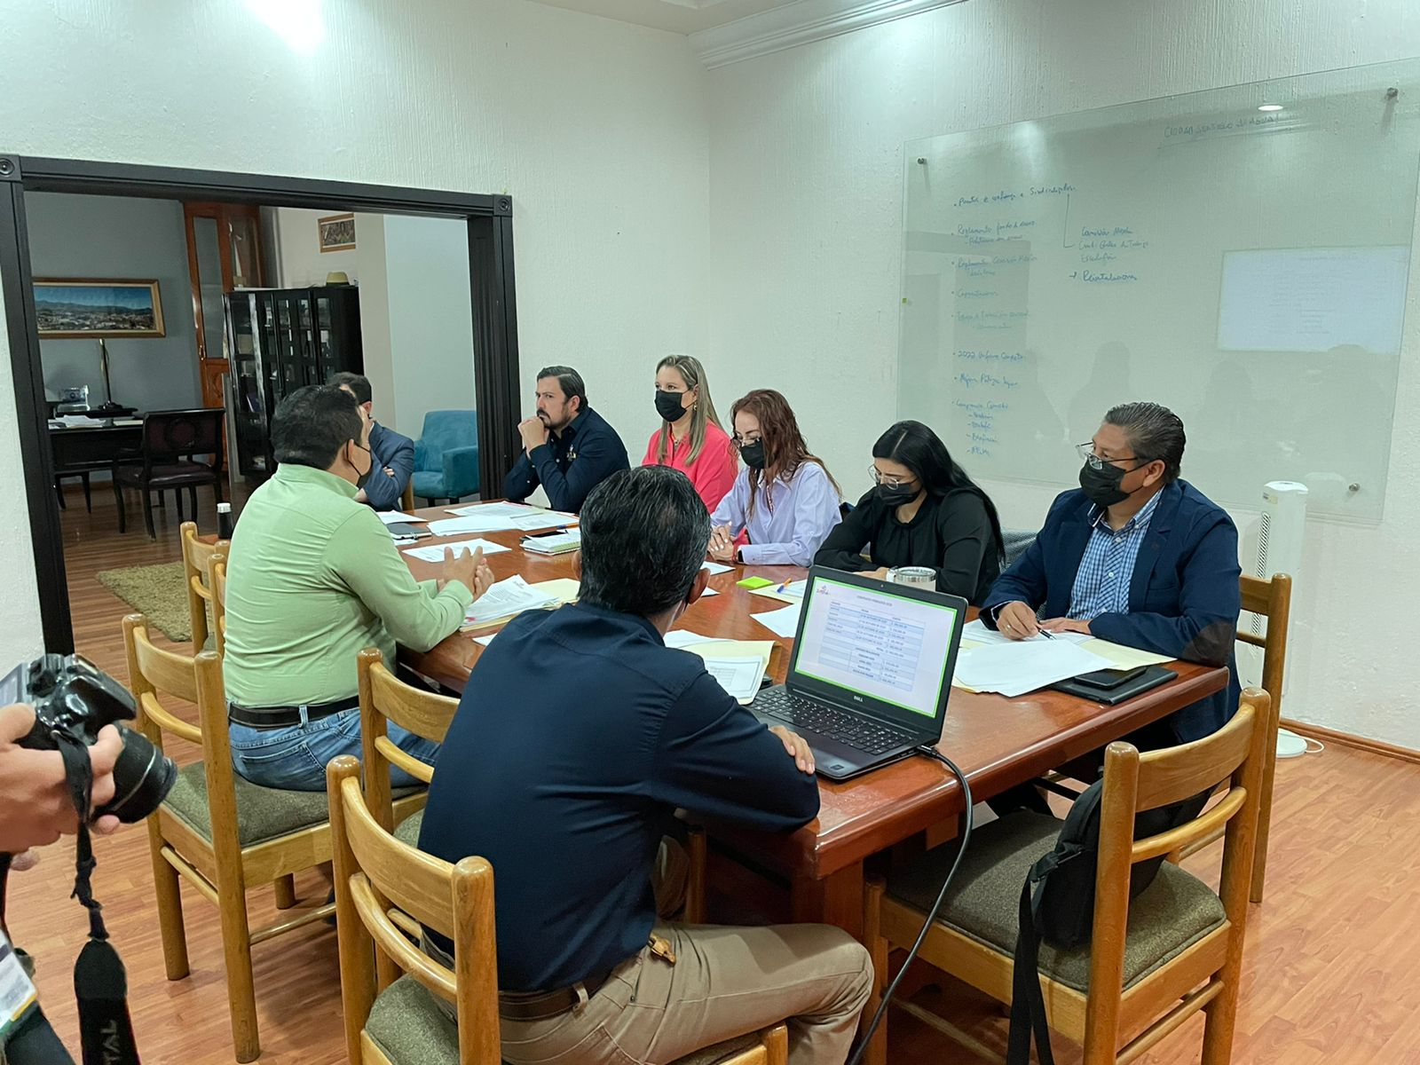

Discursos oficiales

- Participación con un Discurso Oficial en la ceremonia cívica del Aniversario del Día de la Bandera Nacional, en la comunidad de la Delegación del Fresnito, de fecha del 24 de febrero del 2022.

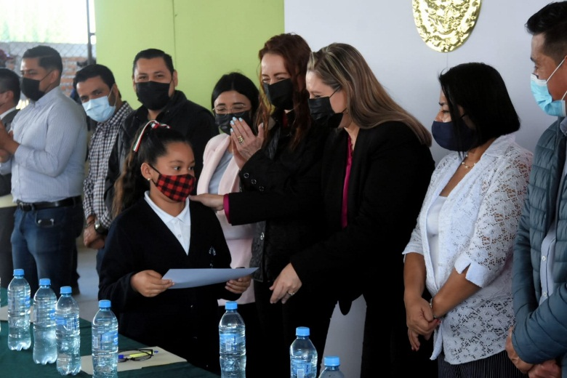
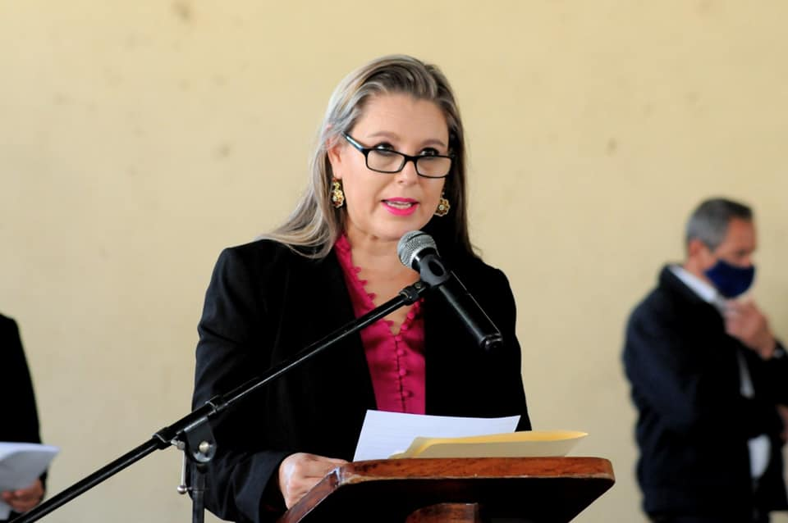
- Participación con la semblanza oficial del 131 aniversario del natalicio del escritor y diplomático Guillermo Jiménez. 9 de marzo del 2022.
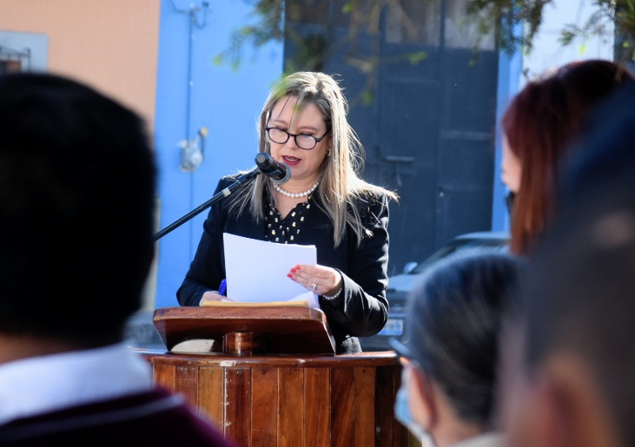
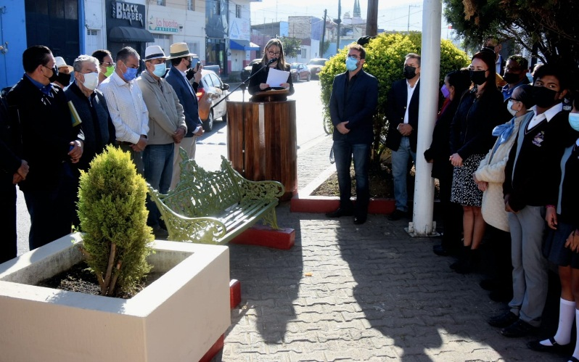

Asistencia de eventos

- Asistencia como miembro del presídium en la ceremonia cívica “198° Aniversario de la aprobación del Acta Constitutiva de la Federación Mexicana (1824)”, de fecha 31 de enero del 2022.
- Asistencia al Homenaje del natalicio del Hijo Ilustre, el Mariscal de Campo e Insurgente “José Ma. González de Hermosillo”, de fecha 02 de febrero del 2022.
- Asistencia como miembro del presídium en la ceremonia cívica “165° y 105° Aniversario de la Promulgación de las Constituciones de 1857 y 1917”, de fecha 05 de febrero del 2022.
- Asistencia al Homenaje de Aniversario del natalicio de Rubén Fuentes Gasson, de fecha 15 de febrero del 2022.
- Desayuno Empresarial, por Coparmex Delegación Sur de Jaliso, de fecha 16 de febrero del 2022.
- Asistencia a la Segunda Sesión Ordinaria del Consejo Municipal de Protección Civil y Bomberos, de fecha 24 de febrero del 2022.
- Asistencia como miembro del presídium en tres ceremonias cívicas conmemorativas al “Aniversario del Día de la Bandera Nacional”, de fecha 24 de febrero del 2022.
- Asistencia al partido de baseball Manzanillo vs. Ciudad Guzmán, de fecha 05 de marzo del 2022.
- Asistencia a una tarde de café en conmemoración al “Día Internacional de la Mujer”, de fecha 07 de marzo del 2022.
- Asistencia a la Manifestación #8M “El Cuidado: Derecho Universal y Tarea Colectiva”, de fecha 08 de marzo del 2022.
- Asistencia como miembro del presídium en el 84° Aniversario de la Expropiación Petrolera (1983) de fecha 18 de marzo del 2022, y en el 216° Aniversario del Natalicio del Lic. Benito Pablo Juárez García (1806-1872), de fecha 21 de marzo del 2022.
- Asistencia a la conferencia “Éxito sin Pretextos”, de Adriana Macías en el municipio de Zapotiltic, Jalisco. De fecha 29 de marzo del 2022.

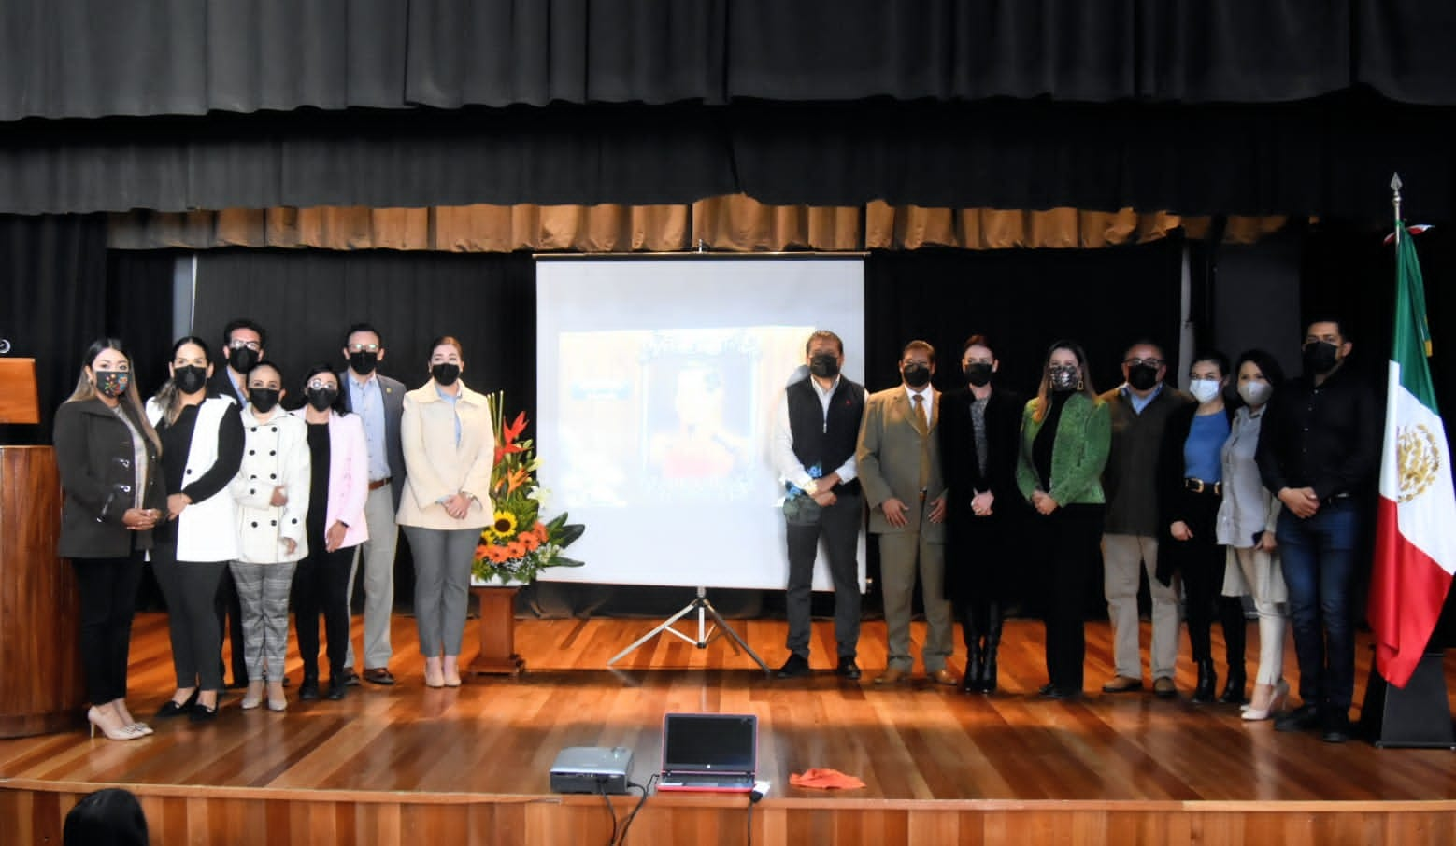
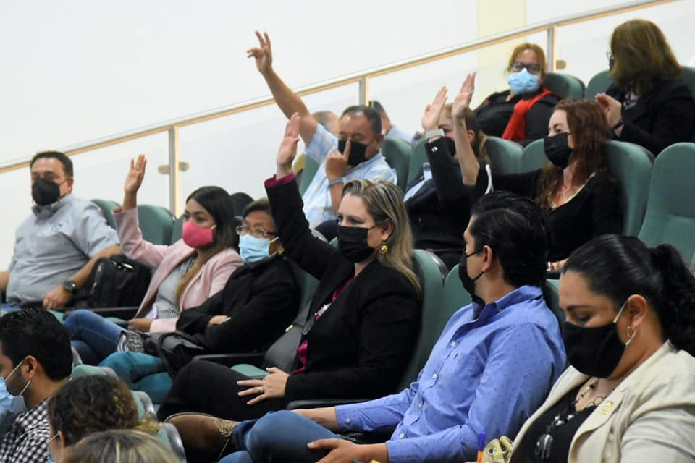

A T E N T A M E N T E

“2022, AÑO DE L ATENCIÓN INTEGRL NIÑAS, NIÑOS Y ADOLESCENTES CON CÁNCER EN JALISCO”
“2022, AÑO DEL CINCUENTA ANIVERSARIO DEL INSTITUTO TECNOLÓGIO DE CIUDAD GUZMÁN”

Ciudad Guzmán, Municipio de Zapotlán el Grande, Jalisco; de 03 de mayo del año 2022.

C. SARA MORENO RAMÍREZ
Regidora del Ayuntamiento de Zapotlán el Grande, Jalisco.

SMR/KCT/lggp

